Nemecký jazyk pre 9.roč.:

1.cvičenie: Vety v minulom čase. Doplň pomocné sloveso a príčastie minulé!

Napr: Ich..............in Berlin...................../wohnen/- Ich habe in Berlin gewohnt.

(pozor na slovesá ktoré sa končia na ………ieren, nemajú v min. čase predponu ge)

1. Er………..…… gestern viel ………………………….. / arbeiten/
2.Was ………………. du ……………………………………/brauchen/?
3. Was ………………. die Kinder …………..………./machen/?
4. Er…………….gestern viel……………………./fotografieren/
5. Ich……………um 7 Uhr …………………………./frühstücken/.
6. Die Kinder ……………….im Kinderzimmer ………………../spielen/.
7. Er ……………..in Berlin………………../wohnen.
8. Wer …………………….in Deutschland…………………../leben/?
9. Ich.............mein Auto auf dem Parkplatz........................ /parken/.
10. Mein Vater..............sein Auto............................./reparieren/.
11. Der Arzt...................den Patienten.........................../operieren/.
12. Udo..............in Berlin..................................../studieren/.

2.cvičenie: Príbeh v min. čase:

Napíš ku každému obrázku 2 vety v min.čase!

Napr: 1.obrázok: Herr Sauer ist um 15:00 nach Berlin gefahren.

(Pozor! Pohybové slovesá sa viažu v min. čase s pomocným slovesom sein
napr: Ich bin nach Berlin gefahren.- Cestovala som do Berlína
Du bist nach Berlin gefahren.-Cestoval si do Berlína
Er ist nach Berlin gefahren.-On cestoval do Berlína)

Schreiben Sie eine Geschichte im Perfekt.
15.00 Uhr:
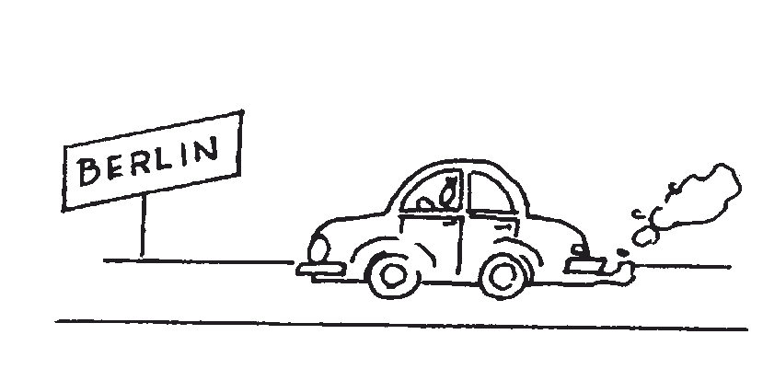
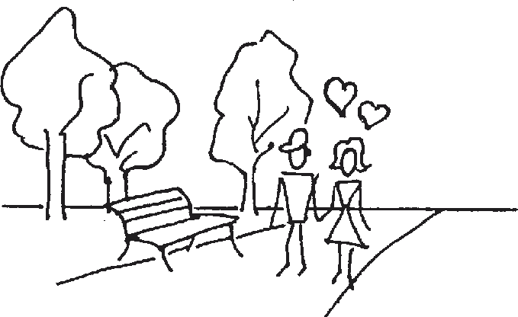
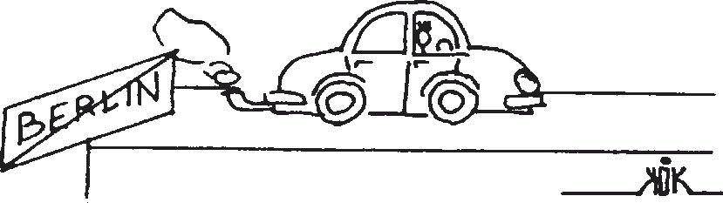

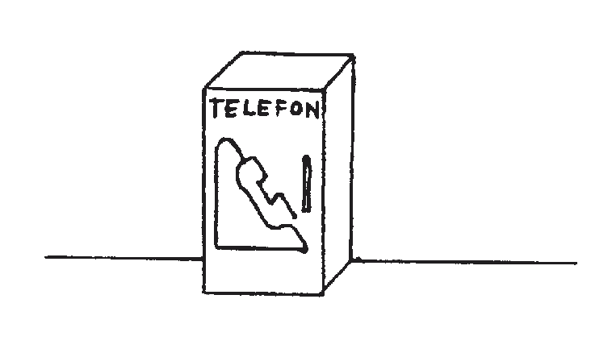
15.45 Uhr:

16.10 Uhr:

17.00 Uhr:

18.30 Uhr:

20.00 Uhr:

Perfekt: Bildergeschichte (3)
Arbeitsblatt/OH-Folie

Autor: Holger Schwenke
, Zeichnungen: Bernadeta Kik
www.schubert-verlag.de

Das Material darf mit Quellenangabe für Unterrichtszwecke genutzt und vervielfältigt werden. Eine kommerzielle Nutzung unterliegt dem Urheberrecht. © SCHUBERT-Verlag Leipzig

